Article Metadata
title: "Tips Sukses Tambak Udang Vaname Hasil Melimpah: Panduan 12 Langkah Berbasis SNI"
meta_title: "Tips Sukses Tambak Udang Vaname Hasil Melimpah"
meta_description: "Tips sukses tambak udang vaname hasil melimpah: persiapan, benur, pakan per fase, kualitas air SNI, biosecurity AHPND/WSSV, hingga panen ekspor."
slug: "tips-sukses-tambak-udang-vaname-hasil-melimpah"
language: "id"
primary_keyword: "tambak udang vaname"
secondary_keywords:
- "budidaya udang vaname intensif"
- "tips tambak udang vaname"
- "manajemen tambak udang vaname"
- "kualitas air tambak udang"
- "pakan udang vaname"
- "benur udang vaname"
- "biosecurity tambak udang"
- "AHPND WSSV EHP"
- "FCR udang vaname"
- "padat tebar vaname"
internal_links:
- url: "https://stpaquaculture.com/id/news/budidaya-udang-vaname"
anchor: "budidaya udang vaname"
- url: "https://stpaquaculture.com/id/news/benur-udang-vaname"
anchor: "benur udang vaname berkualitas"
- url: "https://stpaquaculture.com/id/news/pakan-udang-vaname"
anchor: "pakan udang vaname"
external_citations:
- url: "https://kkp.go.id/news/news-detail/kkp-pamerkan-potensi-udang-indonesia-di-shrimp-summit-2025-bali-BrmY.html"
context: "Ekspor udang Indonesia 2024 senilai US$1,68 miliar (214.580 ton, 87 negara)"
- url: "https://ejournal3.undip.ac.id/index.php/jmr/article/view/35632/0"
context: "Journal of Marine Research Undip Vol 12 No 2 Mei 2023 — deteksi AHPND di tambak vaname Bangkalan via nested PCR"
- url: "https://jurnalperikanankamasan.com/index.php/jpk/article/view/72"
context: "SNI 01-7246-2006 — standar produksi vaname intensif Indonesia (SR 80-90%, FCR 1,4, ADG 0,2 g/hari, produksi min 15.000 kg/ha)"
brief_id: "tambak-udang-vaname-01"
word_count: 2138
publish_month: "2026-05"

Tips Sukses Tambak Udang Vaname Hasil Melimpah: Panduan 12 Langkah Berbasis SNI
Mengelola tambak udang vaname yang konsisten panen melimpah bukan soal beruntung. Ada urutan keputusan teknis yang harus benar, mulai dari pengeringan dasar kolam, sertifikasi benur, manajemen pakan per fase, hingga protokol biosecurity. Artikel ini merangkum 12 tips operasional berbasis Standar Nasional Indonesia (SNI 01-7246-2006) dan pengalaman lapangan budidaya udang vaname intensif di Indonesia. Anda akan mendapatkan checklist per fase, tabel parameter kualitas air yang diukur dengan frekuensi tepat, serta sinyal-sinyal awal AHPND, WSSV, dan EHP yang sering terlewat sampai mortalitas sudah di atas 50%.
Komoditas ini bukan sekadar pilihan budidaya. Ekspor udang Indonesia 2024 mencapai US$1,68 miliar dengan volume 214.580 ton ke 87 negara, dan Amerika Serikat menyerap 63,7% nilai itu sendirian (KKP, 2025). Pemerintah memasang target US$2 miliar dan produksi 2 juta ton per tahun, namun realisasi produksi nasional masih bergerak di sekitar 1,097 juta ton. Jarak antara target dan realisasi inilah yang membuka peluang besar bagi pembudidaya yang serius mengejar produktivitas SNI 15 ton/ha/siklus ke atas.
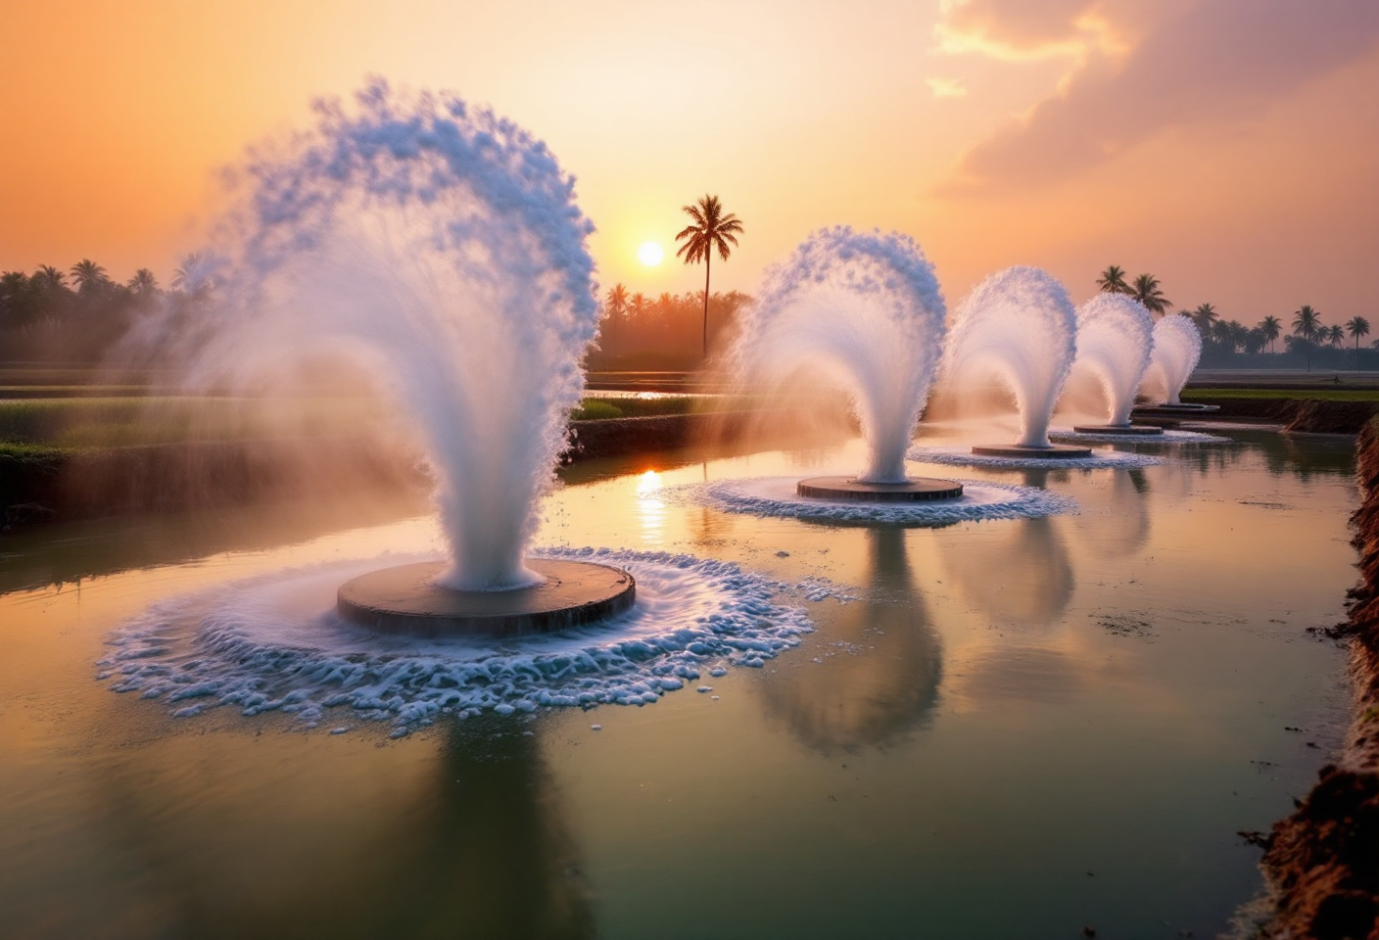
hero shot tambak udang vaname intensif pada sore hari dengan beberapa kincir aerator berputar membentuk jejak busa di permukaan air payau berwarna hijau-tua, latar pesisir tropis Indonesia

Mengapa Tambak Udang Vaname Tidak Selalu Panen Melimpah?
Tambak udang vaname adalah sistem budidaya udang putih (Litopenaeus vannamei) di kolam pesisir atau payau dengan padat tebar 10–500 ekor/m² tergantung intensitas sistem. Untuk mencapai panen melimpah, pembudidaya perlu mengelola tiga pilar utama: kualitas benur (minimal PL10–PL15, atau PL30 untuk siklus lebih cepat), manajemen pakan dan oksigen terlarut yang presisi (DO ≥4 ppm), serta protokol biosecurity ketat guna mencegah AHPND, WSSV, dan EHP.
SNI 01-7246-2006 menetapkan tolok ukur tambak vaname intensif: survival rate (SR) 80–90%, FCR 1,4, ADG 0,2 g/ekor/hari, dan produksi minimal 15.000 kg/ha/siklus (Jurnal Perikanan Kamasan, Banyuwangi). Banyak tambak skala kecil-menengah menghasilkan jauh di bawah angka ini. Tiga penyebab umumnya:
- Benur tidak konsisten. Sumber benur yang tidak SPF (Specific Pathogen Free), ukuran tidak seragam, atau stres berlebih saat transportasi.
- Manajemen pakan dan oksigen tidak presisi. Pemberian pakan tanpa pembacaan feeding tray, atau DO yang anjlok pada pagi hari tanpa antisipasi aerasi.
- Deteksi penyakit terlambat. AHPND, WSSV, dan EHP sering terdeteksi setelah mortalitas masif terjadi, padahal jendela intervensi efektif hanya 24–72 jam pasca gejala awal.
Tiga pilar ini saling mengunci. Benur premium tanpa kualitas air yang stabil tetap rentan; aerasi sempurna tanpa biosecurity tetap mengundang wabah. Setiap tip di bawah ini dipetakan ke satu dari empat fase: persiapan, penebaran, grow-out, dan panen.

Persiapan Tambak: Fondasi yang Sering Diabaikan
Lebih dari sepertiga kegagalan siklus berasal dari fase persiapan yang dipercepat. Sebelum air masuk dan benur ditebar, lakukan urutan ini:
- Pengeringan dasar tambak 7–14 hari. Tujuannya membunuh patogen residual dan mengoksidasi bahan organik. Untuk tambak bekas siklus sebelumnya, perpanjang ke 14 hari atau lebih, terutama bila ada riwayat WSSV.
- Pengapuran CaCO₃ 1–2 ton/ha. Menetralisir pH tanah dan mengikat logam berat. Untuk lahan bekas tambak udang windu, naikkan dosis ke 2–3 ton/ha karena akumulasi bahan organik biasanya lebih tinggi.
- Disinfeksi dasar kolam dan peralatan. Ini fase yang paling sering dipotong. Untuk sterilisasi dasar tambak dan peralatan, Perosolv dari ATD STP, kombinasi nano silver (min 4,5 mL/L) dan hidrogen peroksida (min 49,5%), membentuk radikal hidroksil yang menonaktifkan DNA virus. Produk ini juga bersifat algicide dengan dampak lingkungan minimal.
- Pengisian air bertahap melalui filter. Saringan 200–300 mikron menahan telur ikan liar, krustasea hama, dan vektor pembawa virus. Air yang masuk langsung tanpa filter sama saja membuka pintu untuk WSSV dari perairan sekitar.
- Pengukuran parameter awal. Cek pH (target 7,5–8,5), salinitas (15–25 ppt optimal, toleransi 5–35 ppt), dan alkalinitas (100–150 ppm) sebelum benur tiba. Catat. Foto. Jangan andalkan ingatan.
Catatan: bila tambak baru dipakai pertama kali, alkalinitas air payau di banyak lokasi pesisir Jawa cenderung rendah pada awal musim hujan. Pemberian dolomit 50–100 kg/ha biasanya cukup menstabilkan sebelum siklus dimulai.

Memilih dan Menebar Benur: Kunci 30 Hari Pertama
Tidak ada manajemen grow-out yang bisa menyelamatkan benur yang masuk dalam kondisi stres atau pembawa patogen. Pemilihan dan penebaran benur menentukan apa yang terjadi di 30–40 hari pertama, periode yang juga merupakan jendela kritis AHPND.
Kriteria benur udang vaname berkualitas yang sebaiknya diperiksa sebelum membayar:
- Stadium minimal PL10–PL15 untuk siklus standar; ukuran seragam, dengan panjang dan berat yang konsisten antar individu dalam satu kantong.
- Aktivitas berenang lincah, melawan arus saat diaduk dalam wadah uji.
- Warna tubuh transparan-cerah tanpa noda atau bintik gelap di hepatopankreas.
- Sertifikat SPF dari hatchery; minta dokumen tertulis, bukan klaim lisan.
- Hasil uji stres salinitas dan formalin menunjukkan SR ≥85% setelah 30 menit.
Bagi pembudidaya yang ingin memperpendek siklus, Super PL STP menawarkan benur yang dipelihara hingga fase PL30 di lingkungan hatchery biosecure. Karena benur sudah lebih besar dan tahan saat ditebar, siklus panen bisa lebih cepat hingga ~20 hari dibanding benur PL10–PL15 standar, dengan ukuran lebih seragam dan ketahanan yang juga lebih tinggi.
Padat tebar adalah variabel berikutnya. Tradisional 10–50 ekor/m². Semi-intensif 50–100 ekor/m². Intensif 100–300 ekor/m² (yang umum untuk pemula intensif: 100–150). Supra-intensif riset Unair telah mencatat 400–500 ekor/m² dengan produksi 57 ton/ha pada kolam 900 m² dalam 96 hari (FPK Unair). Yang sering dilupakan: padat tebar yang lebih tinggi menuntut kapasitas aerasi dan monitoring yang sama-sama tinggi. Padat tebar 300/m² di atas infrastruktur level 100/m² adalah resep panik di hari ke-45.
Tebar pada pagi atau sore hari ketika suhu air di bawah 30°C. Aklimatisasi 30–45 menit dengan teknik drip acclimation untuk menyamakan suhu dan salinitas air kantong dengan air kolam.
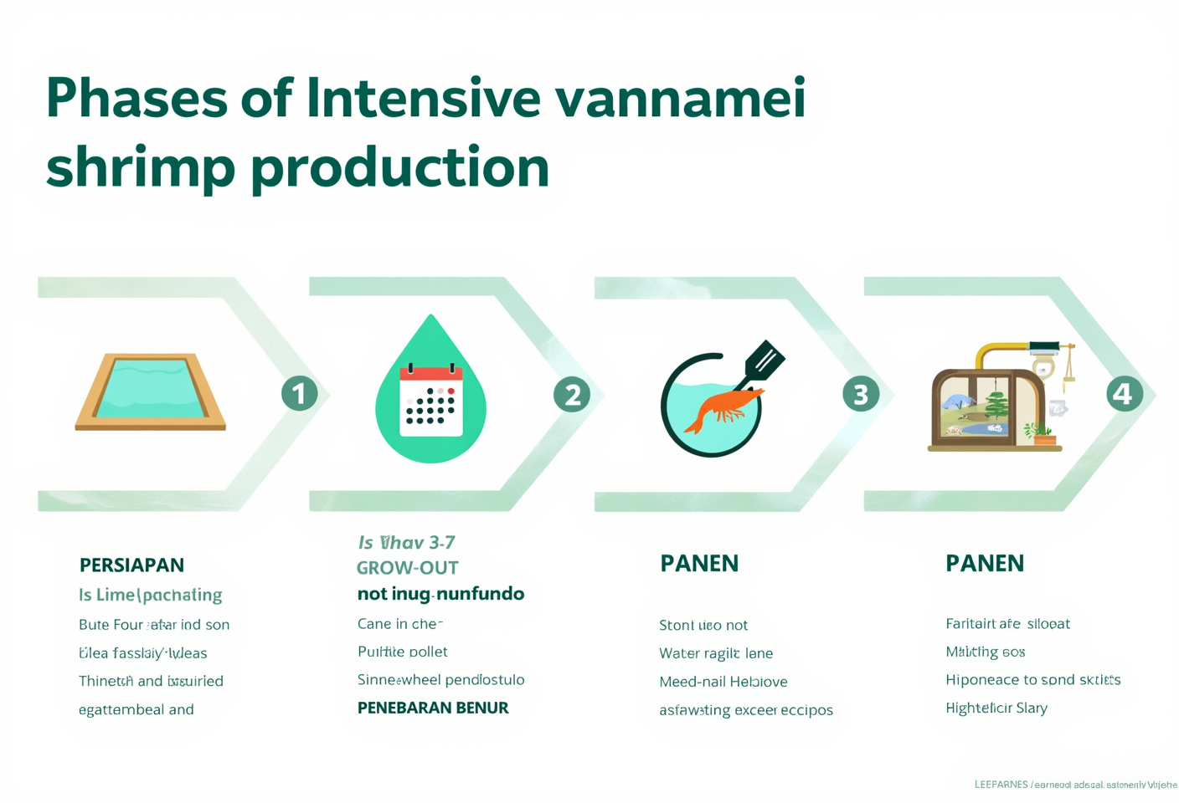
infografis empat fase siklus budidaya vaname horizontal (Persiapan, Penebaran Benur, Grow-out, Panen) dengan ikon dan label bahasa Indonesia di tiap kotak

Manajemen Pakan Vaname per Fase: Apa yang Berubah dari PL ke Panen?
Pertanyaan ini muncul setiap kali ada pembudidaya baru naik dari semi-intensif ke intensif. Jawaban singkatnya: bukan hanya jumlahnya yang berubah, tetapi profil nutrisi, ukuran pelet, dan frekuensi pemberian. Semua bergerak seiring biologi udang.
Frekuensi pemberian pakan udang vaname di sistem intensif berkisar 4–6 kali sehari, mengikuti prinsip ABC feeding (Adjust, Blind, Check). Pada awal siklus, pakan harian bisa setara 50% dari bobot udang; menjelang panen, turun ke sekitar 3% dari bobot udang. Feeding tray (anco) dipasang 4–6 titik per hektar dan dievaluasi 1–2 jam pasca pemberian. Sisa pakan >10% = kurangi 20–30% dosis berikutnya. Tray bersih dalam 1 jam = tambah 5–10%.
Rangkaian pakan vaname STP dirancang per fase biologis udang:
Fase | Bobot udang | Produk STP | Spec utama | Frekuensi
Post-larva → awal grow-out | PL10–PL30 | STP PV | Post-larvae starter formulation | 5–6× sehari
Nursery → grow-out | 0,5–5 g | STP SGH | Gut health, antioxidant capacity | 5× sehari
Grow-out utama | 5–15 g | STP SGH MAX | “Next Level of Growth”: attractability, imunitas, kontrol stres | 4–5× sehari
Pre-harvest / finishing | 15–20 g+ | STP TOV | Performance feed, biomass & finishing | 3–4× sehari
Pendekatan ini sejalan dengan target FCR SNI 1,4. Di lapangan, FCR vaname intensif yang efisien umumnya berada di kisaran 1,2–1,5; FCR 1,2–1,3 lebih sering dicapai di kolam sirkular dengan biofloc atau manajemen air sangat ketat, sementara 1,4–1,5 lebih representatif untuk tambak persegi panjang konvensional.

Kualitas Air dan Aerasi: Pilar yang Memutuskan Hidup-Mati Siklus
Dari semua variabel, kualitas air paling tidak memaafkan kesalahan. DO yang turun ke 2,5 ppm pada pukul 04.00 pagi bisa membunuh 30% biomassa dalam empat jam. Suhu yang melonjak ke 33°C tanpa pertukaran air menekan nafsu makan dan memicu stres kronis.
Tabel berikut adalah parameter SNI 01-7246-2006 dengan rentang lapangan yang umum dijumpai:
Parameter | Nilai optimal (SNI) | Rentang lapangan umum | Frekuensi monitoring
Suhu | 28–32°C | 28–32°C | 2–3× sehari
Salinitas | 24–30 ppt | 15–29 ppt | 1× sehari
pH | 7,8–8,7 | 7,6–8,5 | 2× sehari (pagi & sore)
DO (oksigen terlarut) | ≥4,14 mg/L | ≥4 ppm minimum pagi | 2–3× sehari
Kecerahan | 30–100 cm | 25–45 cm | 1× sehari
Alkalinitas | 100–150 ppm | 124–180 ppm | 1× seminggu
Amonia (NH₃) | <0,1 mg/L | 0,02–0,8 mg/L | 2× seminggu
Nitrit (NO₂) | <0,5 mg/L | 0,02–19 mg/L | 2× seminggu
Aerasi adalah variabel yang langsung Anda kontrol. Pada tambak intensif dengan padat tebar 100–150 ekor/m², kebutuhan aerasi tipikal adalah 1 HP per 400–500 kg biomassa proyeksi panen. Untuk menjaga DO ≥4 ppm secara kontinyu, aerator AT21 ME500 (kolam kecil-menengah) atau AT21 ME1500 (kolam besar) dari ATD STP merupakan solusi hemat energi yang dapat dijalankan 24 jam tanpa membengkakkan biaya listrik per kg udang.
Catatan praktis: jangan tunggu pagi untuk membaca DO. Pasang DO meter yang merekam tiap jam, atau setidaknya cek pukul 03.00–04.00 selama dua malam awal siklus untuk memetakan titik terendah harian. Banyak kegagalan minggu kedua bukan karena penyakit, tetapi karena kincir mati semalaman tanpa ketahuan.

Udang Mendadak Tidak Mau Makan? Cara Membaca Sinyal Penyakit Dini
Ini adalah skenario yang setiap pembudidaya akan hadapi, biasanya antara hari ke-30 dan ke-60. Penurunan nafsu makan mendadak adalah sinyal pertama, dan jendela respon hanya 24–72 jam sebelum mortalitas masif.
Tiga ancaman utama dan tanda-tanda awalnya:
- WSSV (White Spot Syndrome Virus). Bintik putih kecil di cangkang dan kepala, warna tubuh memerah-kekuningan, udang mengumpul di tepi. Mortalitas 90–100% dalam 3–7 hari pasca infeksi. Wabah 2019 menyebabkan kerugian hingga 20% di Indonesia.
- AHPND/EMS. Disebabkan Vibrio parahaemolyticus, menyerang hepatopankreas. Tanda awal: hepatopankreas pucat atau mengecil, usus kosong, kematian bertahap mulai hari ke-20. Bisa mencapai 100% mortalitas dalam kurang dari 40 hari. Studi 2023 di Bangkalan, Jawa Timur, mengkonfirmasi keberadaan AHPND di tambak vaname Indonesia via nested PCR (Journal of Marine Research, Undip, Vol 12 No 2, Mei 2023).
- EHP (Enterocytozoon hepatopenaei). Microsporidia yang tidak mematikan tetapi menghambat pertumbuhan. Tandanya: pertumbuhan stagnan tanpa kematian massal, ukuran tidak seragam, FCR memburuk drastis.
Protokol biosecurity harian yang sebaiknya sudah berjalan otomatis sejak hari pertama: cuci kaki sebelum masuk area tambak, dipping sepatu di larutan klorin, alat per kolam tidak dipertukarkan, kandang hama berfungsi, dan pengunjung dibatasi. Catatan kesehatan harian (warna tubuh, gerakan, isi usus, status hepatopankreas) dicatat manual atau via aplikasi tambak.
Untuk konfirmasi diagnosis, observasi visual saja tidak cukup. Uji PCR adalah satu-satunya cara memastikan agen patogen. Layanan Animal Health Team + Mobile Diagnostic Lab STP memungkinkan diagnosis PCR langsung di lokasi tambak tanpa harus mengirim sampel ke laboratorium eksternal. Setiap 12 jam tertunda dalam wabah AHPND bisa berarti tambahan kerugian dua digit persen biomassa.
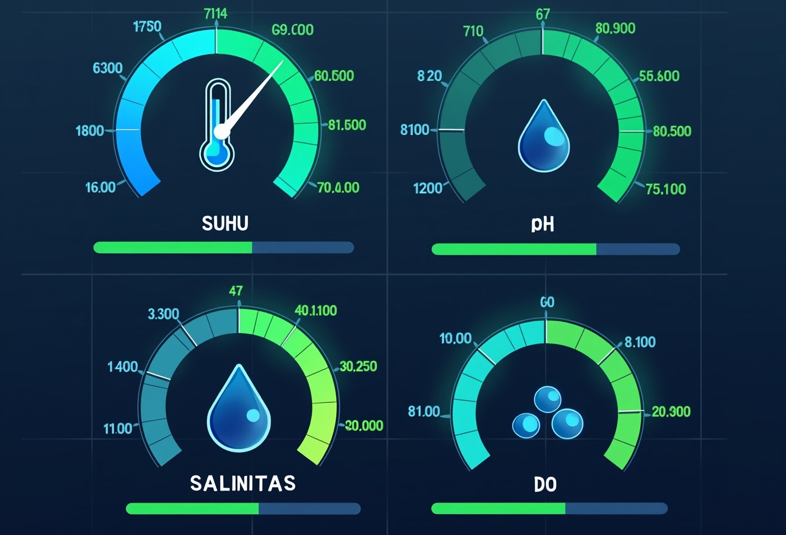
tabel visual parameter kualitas air vaname dalam gaya gauge/dial dashboard untuk pH, suhu, salinitas, dan DO, dengan zona hijau “optimal” ditandai jelas pada setiap parameter

Panen Tepat Waktu dan Persiapan Pasca-Panen
Keputusan panen menentukan margin akhir. Panen terlalu cepat berarti ukuran kecil dan harga per kg rendah; terlalu lambat berarti FCR membengkak dan risiko penyakit meningkat di minggu terakhir.
Indikator siap panen untuk tambak intensif siklus 100–120 hari:
- ABW (Average Body Weight) 15–20 g: ukuran pasar lokal (50–70 ekor/kg).
- ABW 20–25 g: ukuran ekspor standar (40–50 ekor/kg).
- ABW 25–30 g: ukuran ekspor premium (30–40 ekor/kg), umumnya butuh 110–130 hari.
- FCR mendekati 1,5: tanda efisiensi pakan mulai jatuh, waktu untuk panen.
- Tanda biologis: cangkang mulai menebal, aktivitas menurun, molting menurun.
Untuk tambak intensif yang sehat, panen parsial pada hari 70–80 (ABW 12–15 g) dapat membebaskan ruang untuk udang sisa tumbuh ke ukuran ekspor di hari 100–120. Strategi ini sering menambah 10–15% pendapatan total per siklus. Ice slurry harus siap di tepi kolam sebelum penjaringan; suhu di bawah 4°C dalam 10 menit pertama pasca-tangkap mempertahankan kualitas hingga processing plant.
Setelah panen, jangan langsung isi ulang. Pengeringan dan disinfeksi penuh 10–14 hari adalah jeda yang menentukan apakah siklus berikutnya akan mewarisi patogen siklus ini. Dengan jeda yang disiplin, tambak intensif realistis menjalankan 2–3 siklus per tahun.

FAQ (Pertanyaan yang Sering Diajukan)

Berapa lama waktu panen udang vaname di tambak intensif?
Pada tambak intensif, siklus berlangsung 90–120 hari dengan padat tebar 100–150 ekor/m². Udang mencapai bobot rata-rata (ABW) 15–20 gram per ekor, ukuran yang umum untuk pasar lokal. Untuk ekspor kelas premium dengan ABW 20–30 gram, dibutuhkan 110–130 hari. SNI 01-7246-2006 menetapkan produksi minimal 15.000 kg/ha per siklus sebagai tolok ukur tambak intensif yang baik.

Apa perbedaan tambak udang vaname intensif dan semi-intensif?
Tambak intensif menggunakan padat tebar 100–300 ekor/m², infrastruktur aerasi penuh, dan manajemen pakan berbasis feeding tray 4–6 kali sehari, dengan target produksi 14–18 ton/ha/siklus. Semi-intensif menebar 50–100 ekor/m², bergantung sebagian pada pakan alami, dan menghasilkan 3–8 ton/ha/siklus. Pilihan bergantung pada modal, kapasitas aerasi, dan kemampuan manajemen kualitas air harian.

Berapa padat tebar optimal udang vaname untuk pemula intensif?
Untuk pemula yang baru naik ke sistem intensif, padat tebar 100–150 ekor/m² adalah titik awal yang realistis. Range ini masih dapat dikelola dengan infrastruktur aerasi standar (1 HP per 400–500 kg biomassa proyeksi) dan monitoring DO 2–3 kali sehari. Padat tebar di atas 200/m² menuntut kapasitas aerasi, pertukaran air, dan tenaga monitoring yang jauh lebih intensif.

Kenapa udang vaname sering mati di awal siklus (30–40 hari pertama)?
Kematian massal di 30–40 hari pertama umumnya disebabkan tiga hal: AHPND/EMS yang dipicu Vibrio parahaemolyticus dengan mortalitas hingga 100% dalam 40 hari; WSSV yang membunuh 90–100% udang dalam 3–7 hari; dan kualitas benur rendah (di bawah PL10 atau tidak SPF). Pencegahan: gunakan benur SPF bersertifikat, disinfeksi kolam menyeluruh sebelum tebar, dan pantau gejala awal via feeding tray dan visual harian.

Apakah tambak vaname bisa dibangun di lahan bekas tambak udang windu?
Bisa, dengan syarat rehabilitasi menyeluruh. Lahan bekas windu umumnya mengakumulasi sedimen organik tinggi dan berpotensi membawa WSSV yang bertahan di substrat. Langkah wajib: pengeringan total ≥14 hari, pengapuran agresif (CaCO₃ 2–3 ton/ha), disinfeksi dasar kolam dengan produk berbasis H₂O₂ atau klorin, dan tes kualitas air sebelum penebaran benur pertama untuk memastikan parameter sudah di rentang SNI.

Bagaimana cara mendeteksi dini WSSV, AHPND, dan EHP?
Deteksi dini dimulai dari observasi visual harian: udang mengumpul di tepi (stres oksigen), bintik putih di cangkang (WSSV), hepatopankreas pucat (AHPND), atau pertumbuhan stagnan tanpa kematian (EHP). Konfirmasi akurat memerlukan uji PCR. Layanan Animal Health Team + Mobile Diagnostic Lab STP memungkinkan diagnosis PCR langsung di lokasi tambak tanpa pengiriman sampel ke laboratorium eksternal.

Berapa siklus per tahun yang realistis untuk tambak vaname intensif?
Dengan siklus 100–120 hari termasuk persiapan 10–14 hari, satu tambak intensif realistis menjalankan 2–3 siklus per tahun. Dua siklus adalah standar bagi kebanyakan pembudidaya Indonesia. Tiga siklus mungkin di iklim stabil dengan manajemen ketat, tetapi meningkatkan risiko akumulasi patogen jika biosecurity persiapan tidak optimal antar siklus.

Hasil panen melimpah di tambak vaname bukan datang dari satu keputusan ajaib, melainkan akumulasi 12 keputusan teknis yang konsisten dari persiapan dasar kolam hingga panen tepat waktu. Sebagai total solution aquaculture company sejak 1987, STP menyediakan tidak hanya pakan tetapi juga benur berkualitas, teknologi tambak, dan dukungan teknis lapangan, termasuk layanan Mobile Diagnostic Lab dan program KAVAS yang telah mendampingi 124+ pembudidaya skala kecil di berbagai wilayah Indonesia. Bagi pembudidaya yang ingin menaikkan produktivitas tambak ke standar SNI dan target ekspor, pendekatan terintegrasi antara benur Super PL STP, rangkaian pakan vaname per fase, serta dukungan Animal Health Team adalah jalur yang sejalan dengan praktik intensif modern. Pelajari lebih lanjut tentang panduan teknis budidaya udang vaname di tambak skala intensif Indonesia.

